Материально-техническое обеспечение и оснащенность образовательного процесса

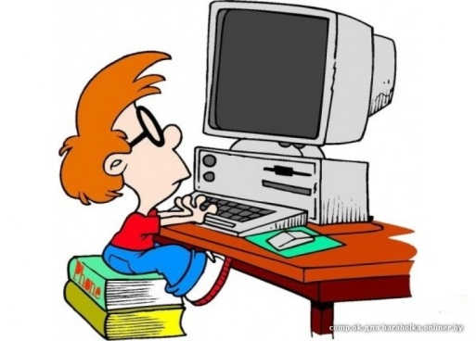

В школе имеются в наличии:
- 2 учебных корпуса
- 40 учебных кабинетов
- 13 паспортизованных кабинетов
- 15 интерактивных кабинетов
- 2 спортивных зала
- актовый зал
- медицинский кабинет
- стоматологический кабинет
- спортплощадка
- библиотека
- столовая (50 посадочных мест)
- учебная мастерская.

Количество интерактивных кабинетов (компьютер, интернет, ноутбуки, нетбуки, интерактивная доска, проектор, принтер, )
- кабинеты начальных классов
- кабинет биологии
- кабинет математики
- кабинет химии
- кабинет английского языка
- кабинет русского языка
- кабинет истории
- кабинет физики

Электронные образовательные ресурсы
Учебно-методическая база по основным предметам соответствует требованиям содержания образования, имеется необходимое учебное оборудование, учебники, методические пособия, таблицы, раздаточный материал, видеотека, мультимедиапроекторы, МФУ, интерактивные доски различных фирм-производителей.
Краткая характеристика компьютерной базы:
количество компьютеров = 42, другая техника – принтеры, а также сканеры, ксероксы; имеется Интернет-связь, в локальной внутришкольной сети находятся 18 компьютеров .
Материально-технические и информационные условия организации образовательного процесса в полной мере обеспечивают стабильное и эффективное функционирование и развитие образовательного учреждения. В школе оборудованы учебные кабинеты, спортивный зал, мастерская для проведения уроков труда, библиотека, формируется информационно – образовательный центр, кабинет психолога, кабинет информатики (имеется выход в Интернет, есть мультимедиапроекторы, цифровая техника).
Все кабинеты оснащены необходимым оборудованием, дидактическими средствами, учебно-вспомогательным материалом, техническими средствами обучения, соответствуют программным требованиям, как для базового образования, так и для осуществления профильного образования. Библиотечный фонд школы формируется из фонда учебной, художественной, справочной, методической литературы.
В Школе имеется 42 компьютеров, принтеры, копировальные аппараты, МФУ, сканеры, мультимедиапроекторы, видеокамера, многие кабинеты оснащены интерактивными досками, телевизорами, видеомагнитофонами, компьютерами, МФУ, веб-камерами.
Таким образом,информационно-технические условия организации образовательного процесса школы в полной мере обеспечивают её стабильное и эффективное функционирование.

